|  |
| --- |
| 云天安全知识共享平台  用户手册  V 1.0  2017年12月  山东云天安全技术有限公司 |

|  |
| --- |
|  |

目录

引言 2

一. 首页 3

1.1 登陆 3

二. 网盘系统 4

2.1 部门云盘 4

2.2 我的上传 5

2.3 审核文件 6

2.4 共享文件 6

三. 知识库 7

3.1 知识分类 7

3.2 我的知识 7

3.3 部门知识 8

3.4 共享知识 8

四. 回收站 9

4.1 网盘回收站 9

4.2 知识回收站 10

五. 系统管理 10

5.1 用户行为日志 10

引言

本操作手册用来指导知识共享平台中的各功能操作

1. 首页
   1. 登录

* 公司39楼同事请输入网址：http://172.16.2.69
* 非公司39楼同事请输入网址：http://pan.cloudskysec.com:9080

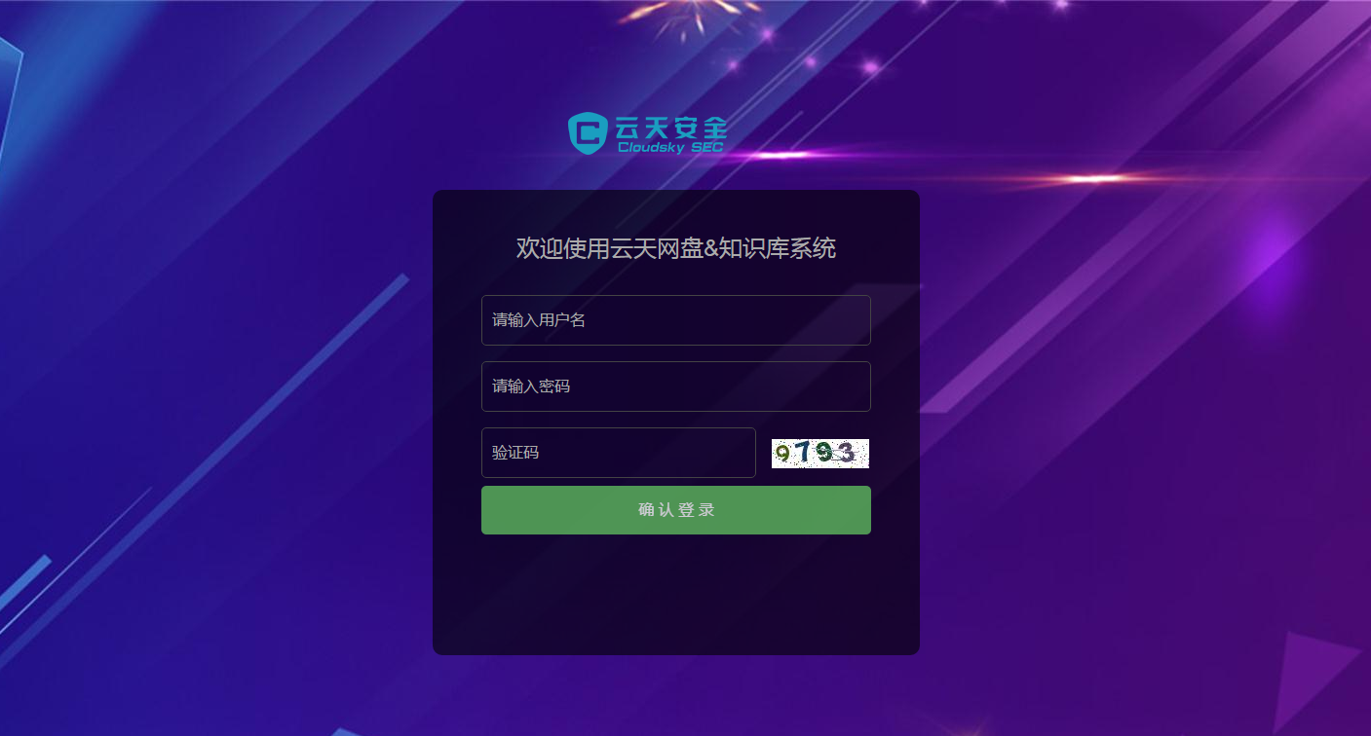

* 用户输入用户名和密码进入系统

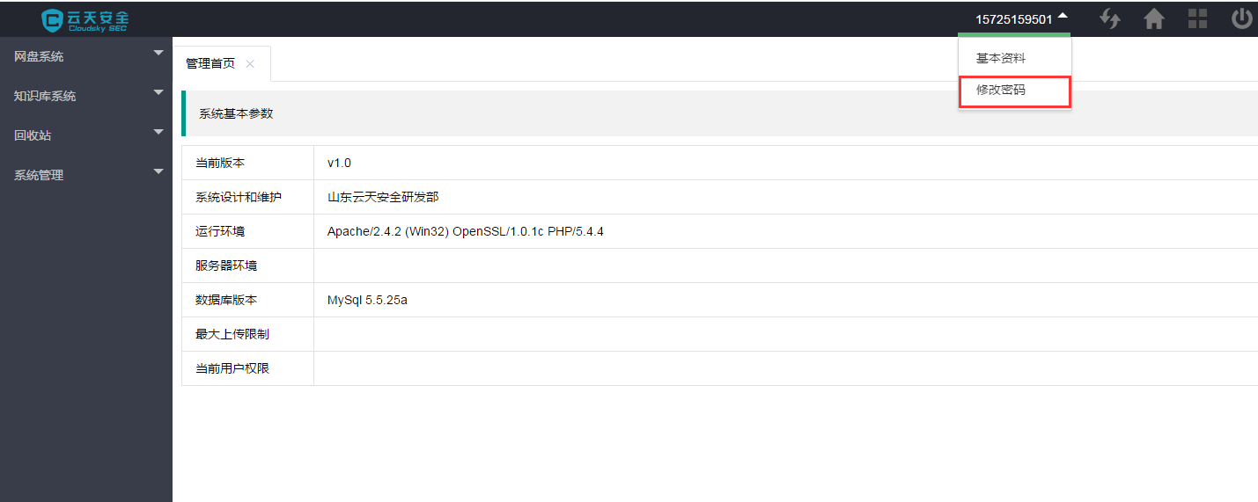

* 右上角手机号下边可以进行修改密码

1. 网盘系统
   1. 部门云盘

* 点击“部门云盘”进入下图所显示的页面

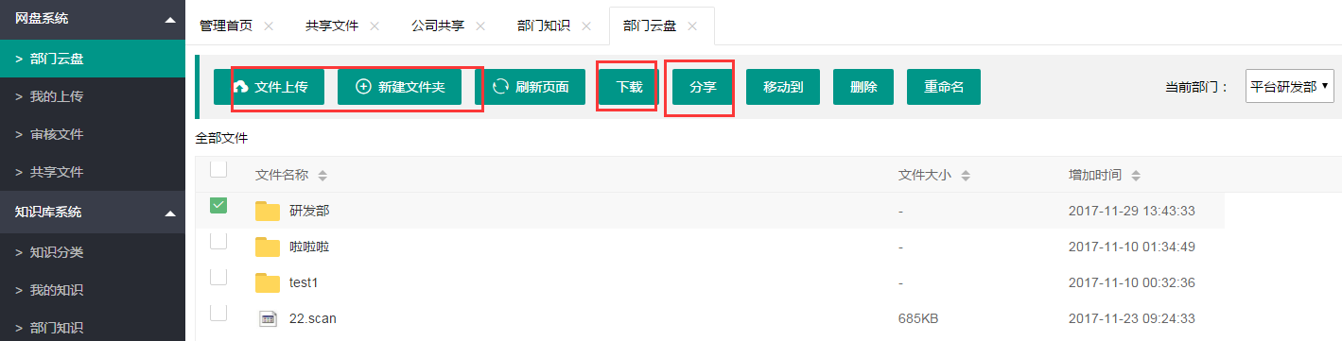

* 文件上传：可以选择文件进行上传（支持多种格式，如：.doc、.txt、pft、.exe、.mp4等等多种格式）

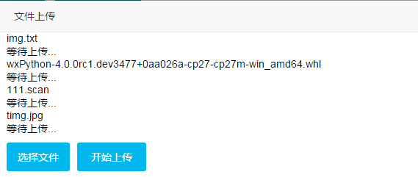

* 新建文件夹：可以新建分类文件夹，上传的相关文件可以在文件夹下进行存储
* 当前部门：同步钉钉部门，若同属多部门则如下显示，可以进行选择查看

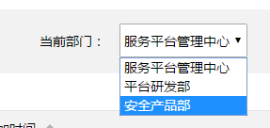

* 分享：分享可分为永久有效和临时有效

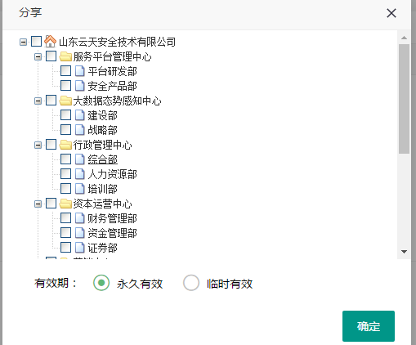

* 下载：文件不支持在线预览，需下载查看
  1. 我的上传
* 点击“我的上传”显示上传的文件信息，状态栏上可以看到文件的审核进展，包括审核、未审核和审核不通过情况

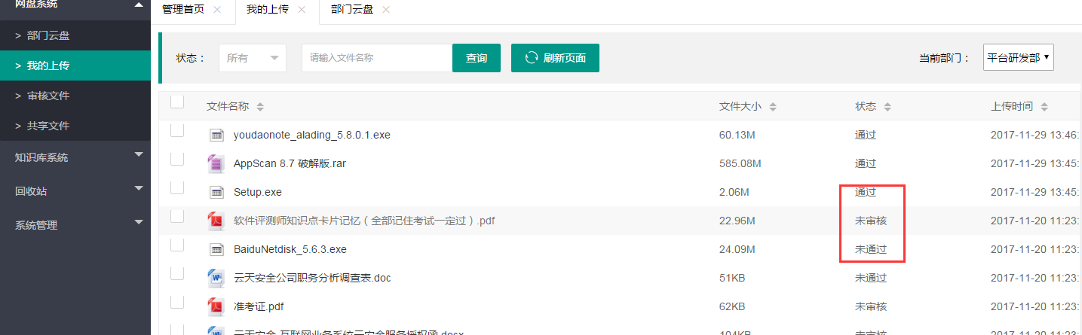

* “我的上传”则是在部门云盘下点击的“文件上传”，上传成功后审核权限的管理员对上传文件进行审核，通过之后将会在部门云盘进行显示
  1. 审核文件
* 系统管理员会在系统管理配置审核权限 （该手册为普通会员手册，暂不对系统管理员配置进行说明）具有审核权限的方可进行审核

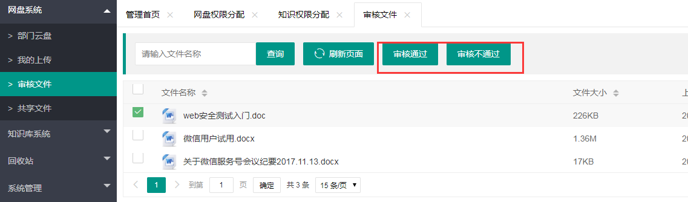

* 1. 共享文件
* 点击“共享文件”会如下显示

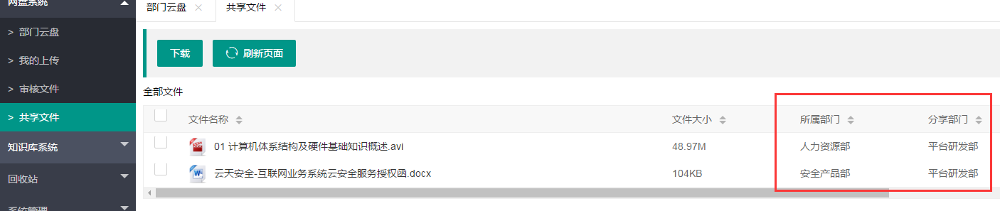

* 共享文件属于部门之间共享，上图可以看到文件是哪个部门进行的分享，且分享的文件进行下载查看
* 有分享权限的可以把部门云盘分享其他部门

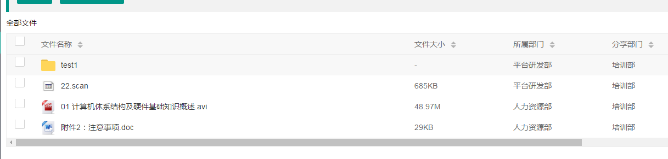

* 若分享的源文件被删除 ，则共享文件也会被删除，删除的都会在回收站显示
* 已分享的部门不能重复分享；分享永久有效的不能重复分享；临时有效过期之后方可分享

1. 知识库
   1. 知识分类

* 点击“知识分类”如下显示

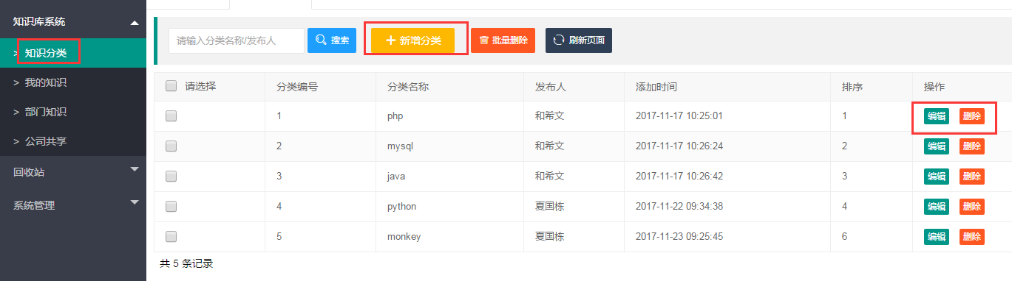

* 新增分类：增加分类的名称，方便存储

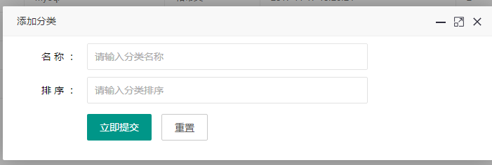

* 可以对新增的分类进行编辑，删除则需要权限
  1. 我的知识
* 点击我的知识可以进行如下操作

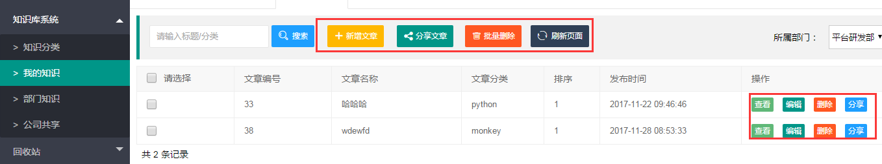

* 新增文章：增加文章，存储到知识分类的相应分类下

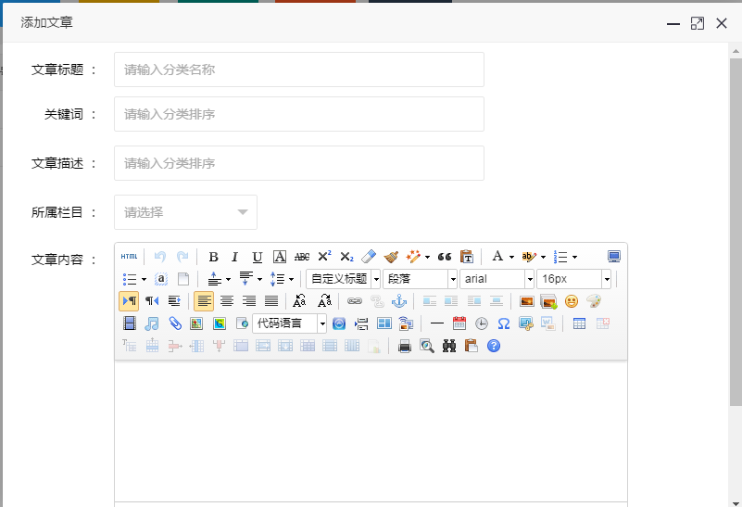

* “我的知识”下不需要权限就可删除和分享，分享的知识会在共享知识下显示
  1. 部门知识
* “部门知识”同“我的知识”显示界面一样，不同的是“部门知识”新增、编辑、删除和分享都需要配置权限方可操作
* 权限配置系统管理员会在系统管理进行配置，普通会员不会显示此配置
  1. 共享知识
* 点击“共享知识”显示如下

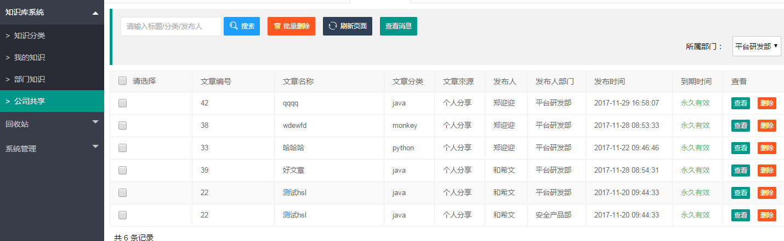

* 批量删除：选出多条可以同时删除，删除的都进回收站
* 查看消息：若别的部门分享的知识源文件删除后，则查看消息下会有提示

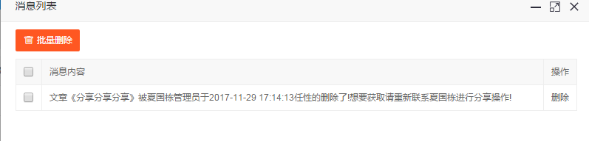

* 已分享的部门不能重复分享；分享永久有效的不能重复分享；临时有效过期之后方可分享

1. 回收站
   1. 网盘回收站

* “网盘回收站”是网盘系统软删除的文件，可以进行物理删除和恢复功能

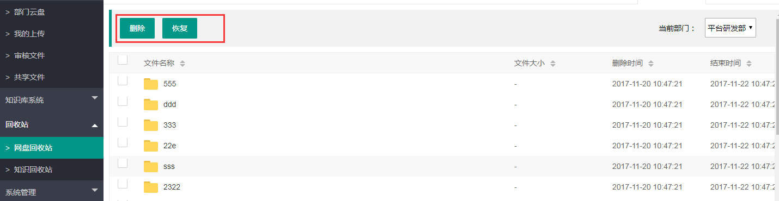

* 文件进入网盘回收站，系统会两天之后才可以进行物理删除，物理删除之后则不能进行恢复
* 恢复文件可以恢复到原文夹下也可以恢复别的文佳夹下

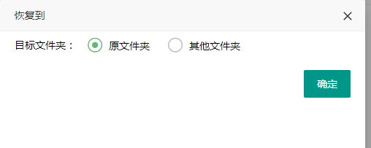

* 以上操作都是在权限配置好的情况下
  1. 知识回收站
* “知识回收站”同“网盘回收站”一样，只是知识回收站没有两天延时，可直接进行物理删除

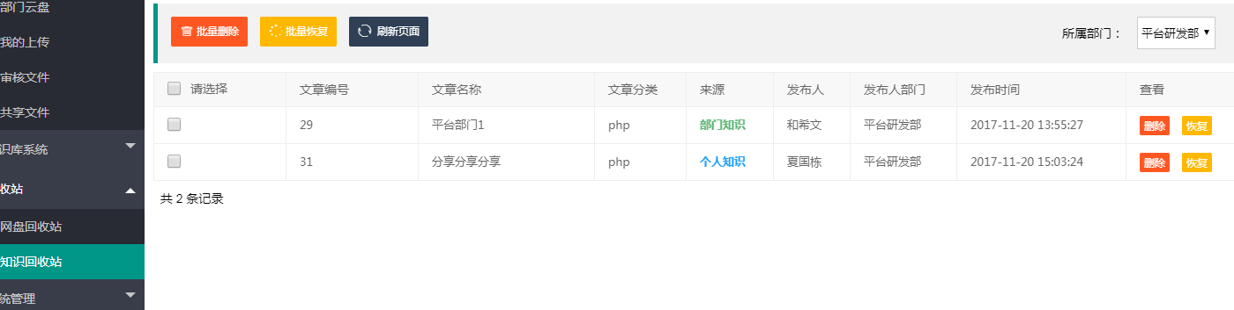

1. 系统管理
   1. 用户行为日志

* 用户行为日志可以查看用户操作的行为

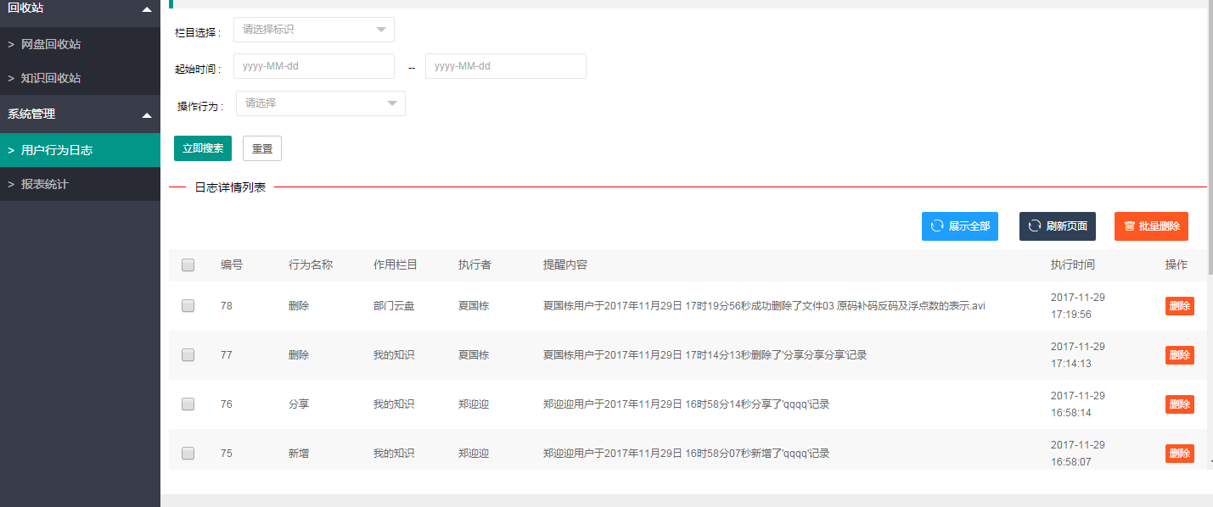

* 也可以进行检索框进行搜索查看日志